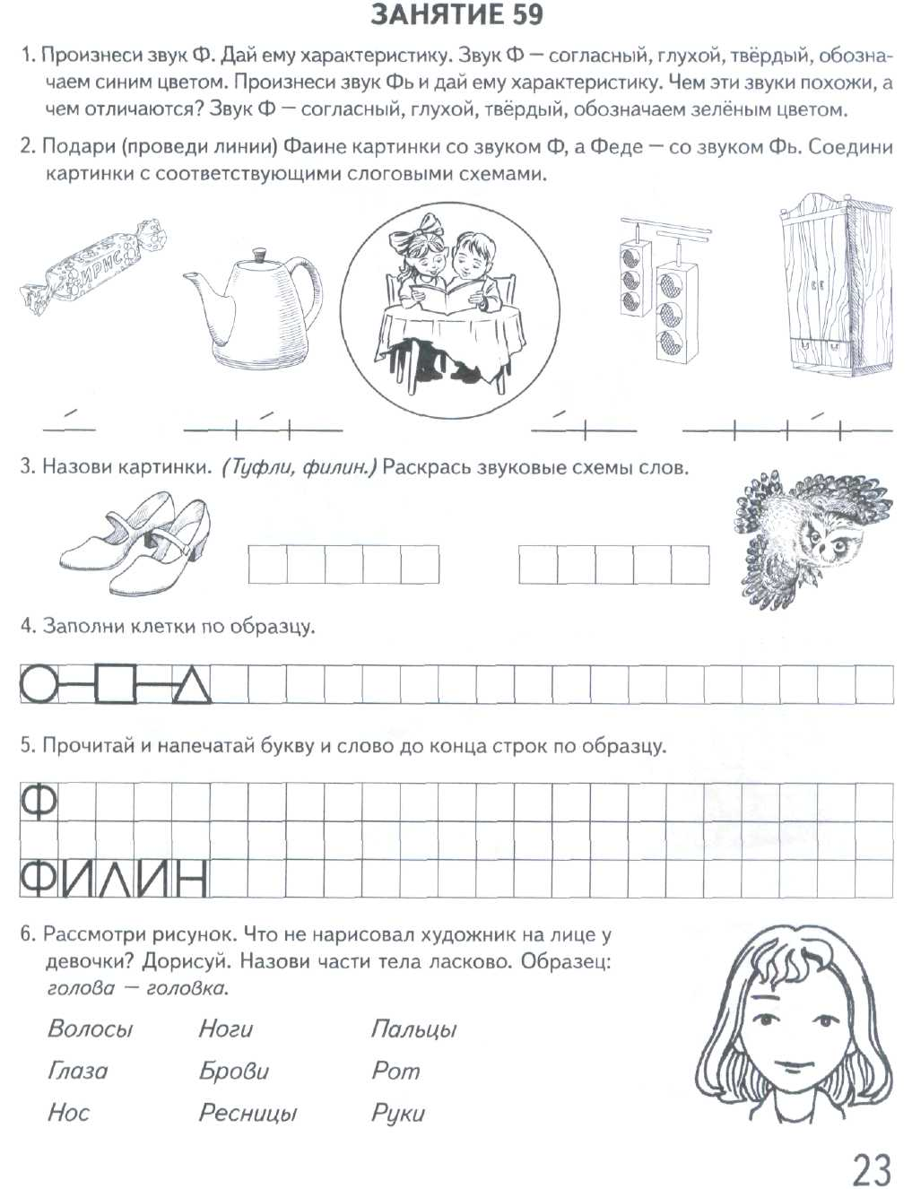

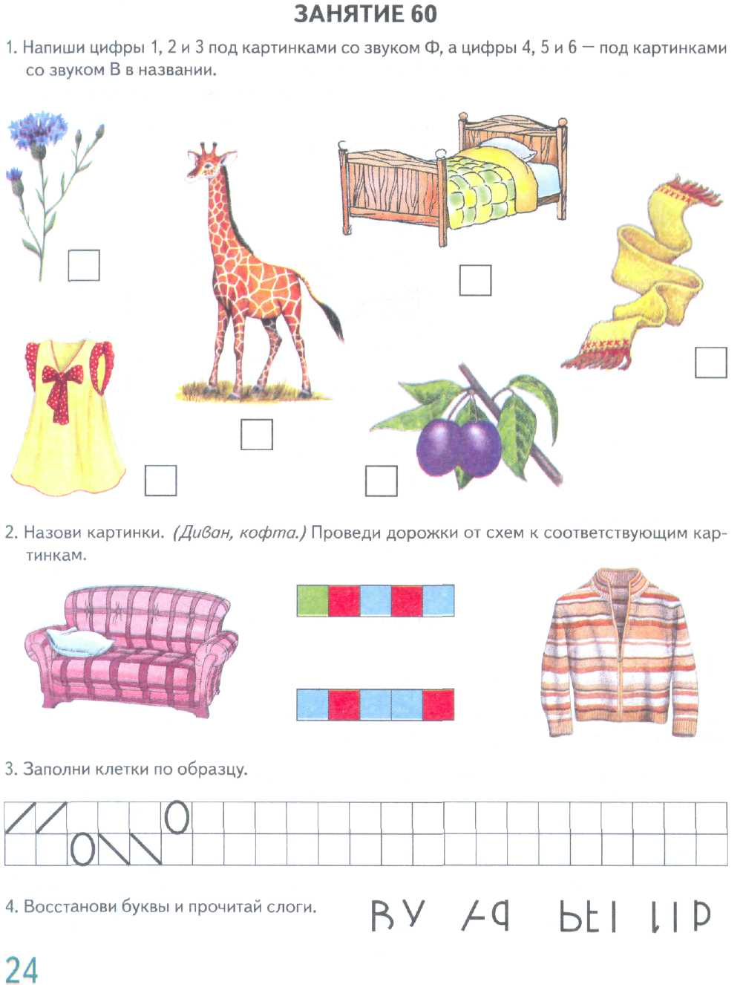

1. Посмотри на картинку и расскажи, на что похожа буква Ф. Запомни,
как она выглядит.
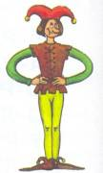
2. Посмотри на картинки. Назови, что на них нарисовано, прочитай
слова под картинками. Определи, где находится звук [ф]. (начало, середина, конец)
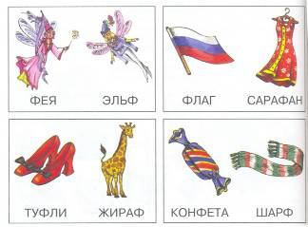

5. Рассмотри пуговицы. Нарисуй недостающую, чтобы и в этом ряду были представлены все виды пуговиц.

